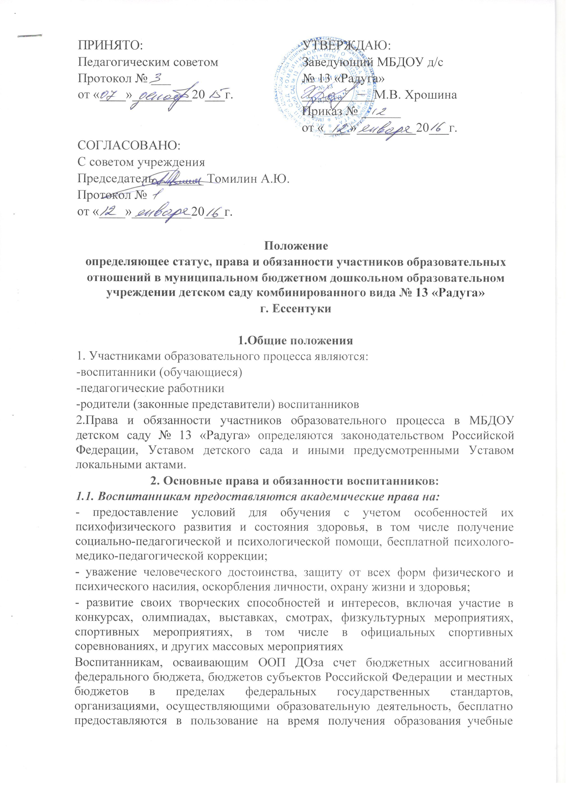

пособия, а также учебно-методические материалы, средства обучения и воспитания.
1.2. Воспитанники обязаны:
- заботиться о сохранении и об укреплении своего здоровья, стремиться к нравственному, духовному и физическому развитию и самосовершенствованию;
- уважать честь и достоинство других воспитанников и работников организации, осуществляющей образовательную деятельность, не создавать препятствий для получения образования другими воспитанниками;
- бережно относиться к имуществу организации, осуществляющей образовательную деятельность.
3. Права, обязанности и ответственность
родителей (законных представителей) воспитанников
Родители (законные представители) несовершеннолетних воспитанников имеют преимущественное право на обучение и воспитание детей перед всеми другими лицами. Они обязаны заложить основы физического, нравственного и интеллектуального развития личности ребенка.
3.1. Родители (законные представители) воспитанников имеют право:
- выбирать с учетом мнения ребенка, а также с учетом рекомендаций психолого-медико-педагогической комиссии (при наличии) формы получения образования и формы обучения, организации, осуществляющие образовательную деятельность, язык, языки образования, факультативные и элективные учебные предметы, курсы, дисциплины (модули) из перечня, предлагаемого организацией, осуществляющей образовательную деятельность;
- дать ребенку дошкольное образование в семье. Ребенок, получающий образование в семье, по решению его родителей (законных представителей) с учетом его мнения на любом этапе обучения вправе продолжить образование в образовательной организации;
- знакомиться с уставом организации, осуществляющей образовательную деятельность, лицензией на осуществление образовательной деятельности, со свидетельством о государственной аккредитации, с учебно-программной документацией и другими документами, регламентирующими организацию и осуществление образовательной деятельности;
- знакомиться с содержанием образования, используемыми методами обучения и воспитания, образовательными технологиями;
- защищать права и законные интересы воспитанников;
- получать информацию о всех видах планируемых обследований (психологических, психолого-педагогических) воспитанников, давать согласие на проведение таких обследований или участие в таких обследованиях, отказаться от их проведения или участия в них, получать информацию о результатах проведенных обследований воспитанников;
- принимать участие в управлении организацией, осуществляющей образовательную деятельность, в форме, определяемой уставом;
- присутствовать при обследовании детей психолого-медико-педагогической комиссией, обсуждении результатов обследования и рекомендаций, полученных по результатам обследования, высказывать свое мнение относительно предлагаемых условий для организации обучения и воспитания детей.
3. 2. Родители (законные представители) воспитанников обязаны:
- соблюдать правила внутреннего распорядка организации, осуществляющей образовательную деятельность, требования локальных нормативных актов, которые устанавливают режим НООД воспитанников, порядок регламентации образовательных отношений между образовательной организацией и воспитанниками и (или) их родителями (законными представителями) и оформления возникновения, приостановления и прекращения этих отношений;
- уважать честь и достоинство воспитанников и работников организации, осуществляющей образовательную деятельность.
- иные права и обязанности родителей (законных представителей) несовершеннолетних воспитанников устанавливаются Федеральным законом «Об образовании», иными федеральными законами, договором об образовании.
За неисполнение или ненадлежащее исполнение обязанностей, установленных Федеральным законом «Об образовании» и иными федеральными законами, родители (законные представители) воспитанников несут ответственность, предусмотренную законодательством Российской Федерации.
4. Правовой статус педагогических работников.
Права и свободы педагогических работников
Под правовым статусом педагогического работника понимается совокупность прав и свобод (в том числе академических прав и свобод), трудовых прав, социальных гарантий и компенсаций, ограничений, обязанностей и ответственности, которые установлены законодательством Российской Федерации и законодательством субъектов Российской Федерации.
В Российской Федерации признается особый статус педагогических работников в обществе и создаются условия для осуществления ими профессиональной деятельности. Педагогическим работникам в Российской Федерации предоставляются права и свободы, меры социальной поддержки, направленные на обеспечение их высокого профессионального уровня, условий для эффективного выполнения профессиональных задач, повышение социальной значимости, престижа педагогического
4.1. Педагогические работники пользуются следующими академическими правами и свободами:
- свобода преподавания, свободное выражение своего мнения, свобода от вмешательства в профессиональную деятельность;
- свобода выбора и использования педагогически обоснованных форм, средств, методов обучения и воспитания;
- право на творческую инициативу, разработку и применение авторских программ и методов обучения и воспитания в пределах реализуемой образовательной программы;
- право на выбор учебных пособий, материалов и иных средств обучения и воспитания в соответствии с образовательной программой и в порядке, установленном законодательством об образовании;
- право на участие в разработке образовательных программ, в том числе учебных планов, календарных учебных графиков, методических материалов и иных компонентов образовательных программ;
- право на осуществление научной, научно-технической, творческой, исследовательской деятельности, участие в экспериментальной и международной деятельности, разработках и во внедрении инноваций;
- право на бесплатное пользование библиотеками и информационными ресурсами, а также доступ в порядке, установленном локальными нормативными актами организации, осуществляющей образовательную деятельность, к информационно-телекоммуникационным сетям и базам данных, учебным и методическим материалам, музейным фондам, материально-техническим средствам обеспечения образовательной деятельности, необходимым для качественного осуществления педагогической, научной или исследовательской деятельности в организациях, осуществляющих образовательную деятельность;
- право на бесплатное пользование образовательными, методическими и научными услугами организации, осуществляющей образовательную деятельность, в порядке, установленном законодательством Российской Федерации или локальными нормативными актами;
- право на участие в управлении образовательной организацией, в том числе в коллегиальных органах управления, в порядке, установленном уставом этой организации;
- право на участие в обсуждении вопросов, относящихся к деятельности образовательной организации, в том числе через органы управления и общественные организации;
- право на объединение в общественные профессиональные организации в формах и в порядке, которые установлены законодательствомРоссийской Федерации;
- право на обращение в комиссию по урегулированию споров между участниками образовательных отношений;
- право на защиту профессиональной чести и достоинства, на справедливое и объективное расследование нарушения норм профессиональной этики педагогических работников.
Академические права и свободы должны осуществляться с соблюдением прав и свобод других участников образовательных отношений, требований законодательства Российской Федерации, норм профессиональной этики педагогических работников, закрепленных в локальных нормативных актах организации, осуществляющей образовательную деятельность.
Педагогические работники имеют следующие трудовые права и социальные гарантии:
- право на сокращенную продолжительность рабочего времени;
- право на дополнительное профессиональное образование по профилю педагогической деятельности не реже чем один раз в три года;
- право на ежегодный основной удлиненный оплачиваемый отпуск, продолжительностькоторого определяется Правительством Российской Федерации;
- право на длительный отпуск сроком до одного года не реже чем через каждые десять лет непрерывной педагогической работы в порядке, установленномфедеральным органом исполнительной власти, осуществляющим функции по выработке государственной политики и нормативно-правовому регулированию в сфере образования
- право на досрочное назначение трудовой пенсии по старости в порядке, установленном законодательством Российской Федерации;
- право на предоставление педагогическим работникам, состоящим на учете в качестве нуждающихся в жилых помещениях, вне очереди жилых помещений по договорам социального найма, право на предоставление жилых помещений специализированного жилищного фонда;
- иные трудовые права, меры социальной поддержки, установленные федеральными законами и законодательными актами субъектов Российской Федерации.
4.2. Обязанности и ответственность педагогических работников
Педагогические работники обязаны:
- осуществлять свою деятельность на высоком профессиональном уровне, обеспечивать в полном объеме реализацию ООП ДОО, согласно требованиям ФГОС;
- соблюдать правовые, нравственные и этические нормы, следовать требованиям профессиональной этики;
- уважать честь и достоинство воспитанников и других участников образовательных отношений;
- развивать у воспитанников познавательную активность, самостоятельность, инициативу, творческие способности, формировать гражданскую позицию, способность к труду и жизни в условиях современного мира, формировать у воспитанников культуру здорового и безопасного образа жизни;
- применять педагогически обоснованные и обеспечивающие высокое качество образования формы, методы обучения и воспитания;
- учитывать особенности психофизического развития воспитанников и состояние их здоровья, соблюдать специальные условия, необходимые для получения образования лицами с ограниченными возможностями здоровья, взаимодействовать при необходимости с медицинскими организациями;
- систематически повышать свой профессиональный уровень;
- проходить аттестацию на соответствие занимаемой должности в порядке, установленном законодательством об образовании;
- проходить в соответствии с трудовым законодательствомпредварительные при поступлении на работу и периодические медицинские осмотры, а также внеочередные медицинские осмотры по направлению работодателя;
- проходить в установленном законодательством Российской Федерации порядке обучение и проверку знаний и навыков в области охраны труда;
- соблюдать устав образовательной организации, правила внутреннего трудового распорядка.
Педагогическим работникам запрещается использовать образовательную деятельность для политической агитации, принуждения воспитанников к принятию политических, религиозных или иных убеждений либо отказу от них, для разжигания социальной, расовой, национальной или религиозной розни, для агитации, пропагандирующей исключительность, превосходство либо неполноценность граждан по признаку социальной, расовой, национальной, религиозной или языковой принадлежности, их отношения к религии, в том числе посредством сообщения воспитанникам недостоверных сведений об исторических, о национальных, религиозных и культурных традициях народов, а также для побуждения воспитанников к действиям, противоречащим Конституции Российской Федерации.
Педагогические работники несут ответственность за неисполнение или ненадлежащее исполнение возложенных на них обязанностей в порядке и в случаях, которые установлены федеральными законами. Неисполнение или ненадлежащее исполнение педагогическими работниками обязанностей учитывается при прохождении ими аттестации.

